東園國小113 學年第二學期【品德教育】融入教學活動執行成果檢核表
實施年級 | 一年級 二年級 三年級四年級 五年級 六年級
融入主題(可複選) | 尊重 勤儉 誠信 感恩 關懷 正義 負責  寬恕 自律
實施方式(可複選) | 結合影片欣賞，影片名稱： 天生我材必有用 。  融入班級（ 生活 ）課程，單元名稱：更好的自己。  融入學年自訂活動，活動主題： 。  配合校內安排之宣導活動，活動主題：  其他，請簡述： 。
活動概要  (條列式) | - 欣賞品格故事影片-天生我材必有用  - 分小組進行「優點大轟炸」，說說每個人的優點後，對不同能力的人應有的態度—尊重。
成果描述(條列式) | - 每個人都有自己的優點，都能有貢獻或幫助別人的地方，要學會相信自己，肯定自己。  - 完成優點大轟炸之後，看看自己收到哪些優點？哪些優點是自己沒想到的？哪些優點是很多人看到的？  - 每一個人優點都不太相同，就像影片中的手電筒一樣，會在適當的時間發揮能力，因此要學習尊重不同能力的同學。
檢討建議(條列式) | - 優點大轟炸的活動後可以在小組內分享自己的心得與回饋，聽聽別人對自己優點的看法。  - 讓學生對整個活動做進一步的整理與省思，發現自己和他人都有優點，要肯定自己和尊重他人。
活動照片 | 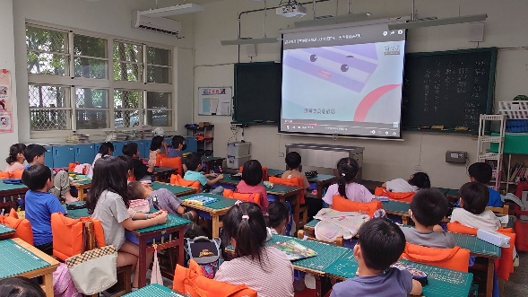 | 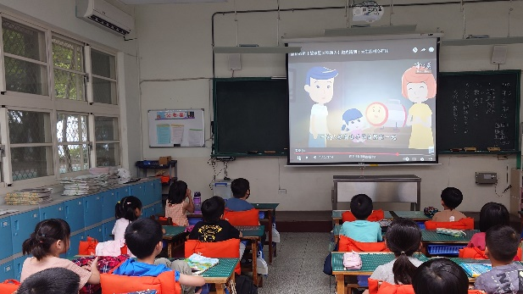
 | 影片欣賞-天生我材必有用 | 影片欣賞-天生我材必有用
活動照片 | 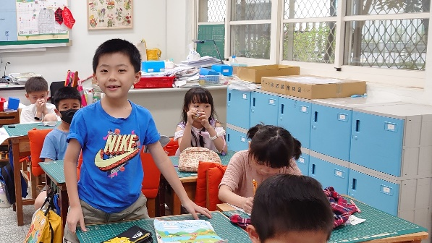 | 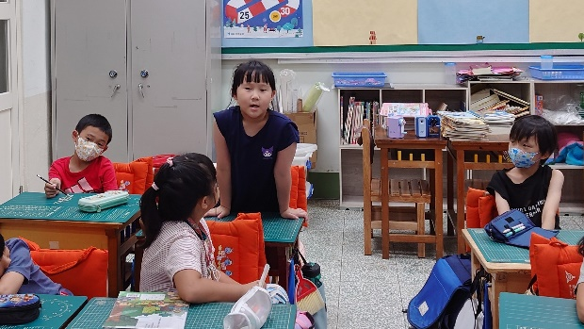
 | 活動-分享與討論 | 活動-分享與討論

